PLS - Agencias

Artículo 2 (versión 1)

Roberto Gil-Saura

2/4/2021

Table of Contents

NOTA: Modelo completo, pero quitamos LOY3. NOTA: Incluye constructo de segundo orden

# Tablas muestra

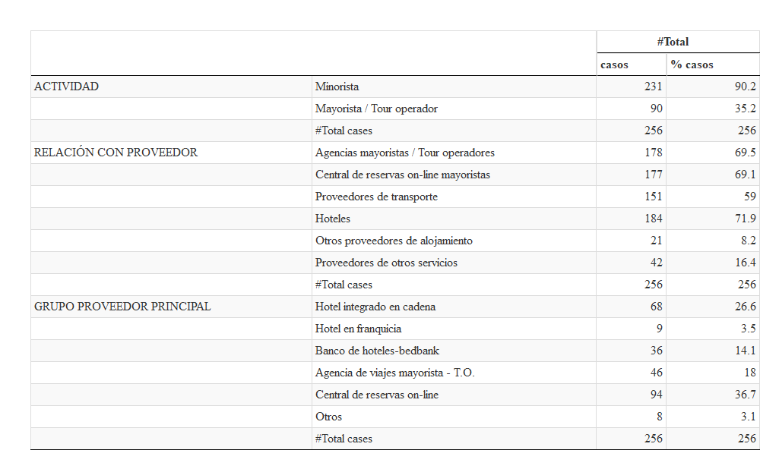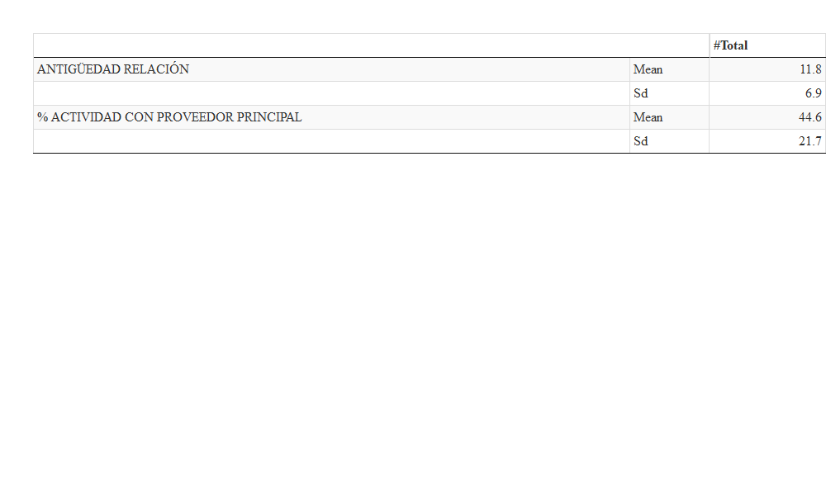

# Modelización

El modelo de medida es el siguiente:

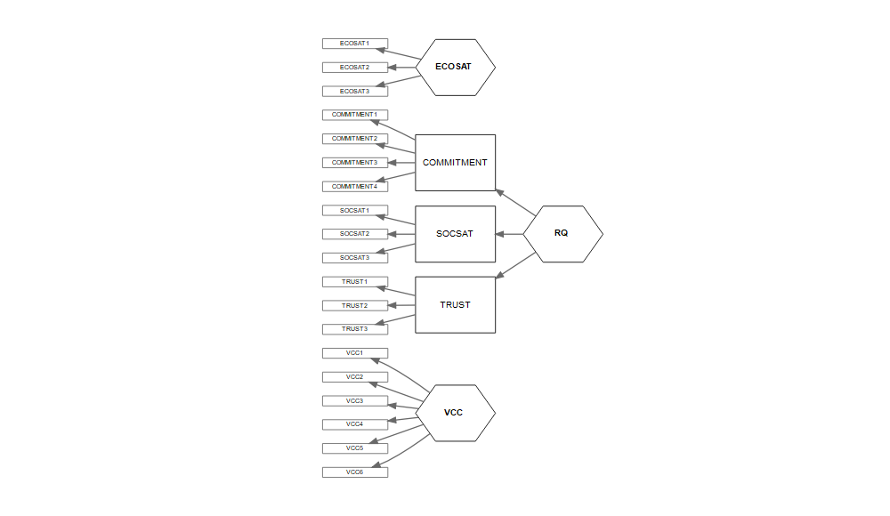

Modelo de medida

El modelo estructural es el siguiente:

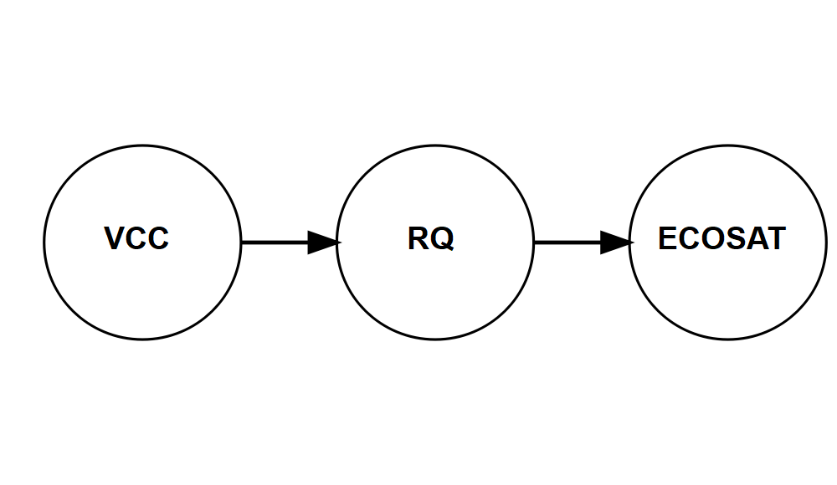

Modelo estructural

## Análisis de la fiabilidad

Para el modelo de medida se han considerado composites, mode A (reflectivos???). De este modo, el primer paso debe ser observar el resumen de los indicadores de fiabilidad, consistencia interna y validez.

El resultado del análisis muestra todas las escalas que apoyan las variables latentes tienen un *Cronbach’s alpha* mayor que 0.7, completado por una fiabilidad del compuesto *rhoC* también por encima de 0.7. para valores superiores a 0.9[1].

alpha rhoC AVE rhoA  
VCC "0.829" "0.864" "0.523" "0.881"  
RQ "0.795" "0.879" "0.708" "0.803"  
ECOSAT "0.789" "0.880" "0.714" "0.830"  
  
Alpha, rhoC, and rhoA should exceed 0.7 while AVE should exceed 0.5

## Validez convergente

### AVE

Del mismo modo, para evaluar la *validez convergente* o grado con el que una medida correlaciona positivamente con medidas alternativas del mismo constructo, usamos el coeficiente *AVE (average variance extracted)* que también cumple con la expectativa de estar por encima de 0.5.

alpha rhoC AVE rhoA  
VCC "0.829" "0.864" "0.523" "0.881"  
RQ "0.795" "0.879" "0.708" "0.803"  
ECOSAT "0.789" "0.880" "0.714" "0.830"  
  
Alpha, rhoC, and rhoA should exceed 0.7 while AVE should exceed 0.5

Los indicadores son mostrados de forma conjunta en el siguiente gráfico.

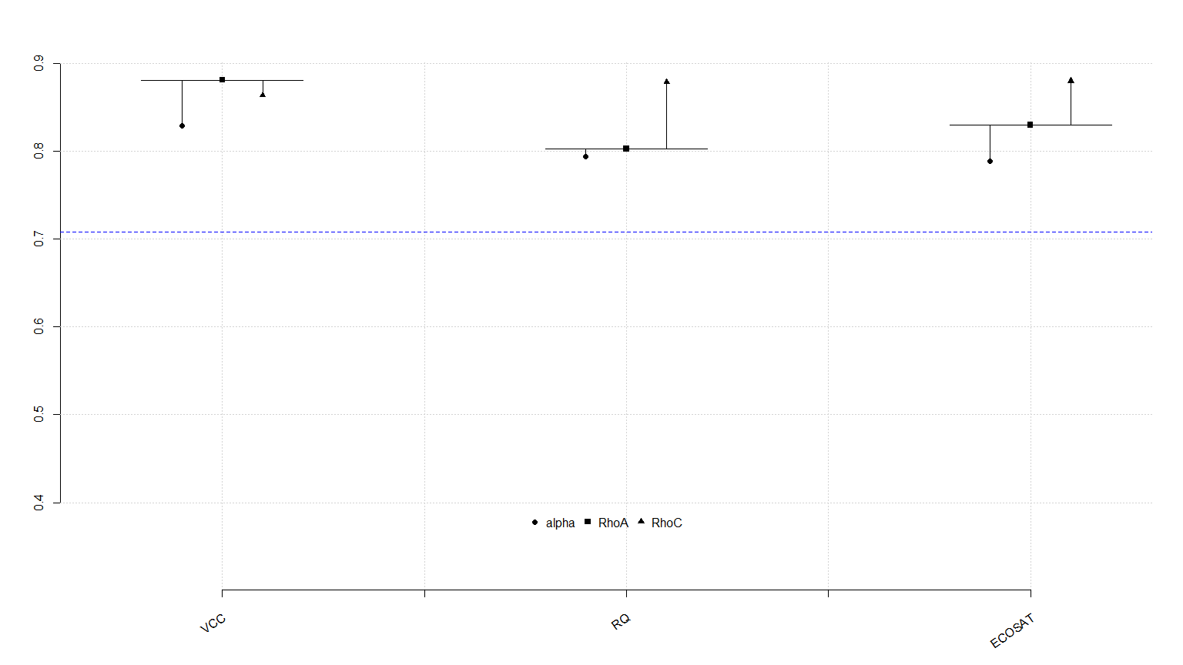

Tabla de fiabilidad

### Análisis de las cargas

Por otro lado, es importante analizar también las cargas o *loadings*, indicadores de la fiabilidad del indicador en el constructo, y que deberían ser mayores de 0.7 para retener el indicador; para aquellas que están entre 0.4 y 0.7 debe ser analizado el comportamiento del constructo ante una eliminación del indicador con carga baja[2].

VCC RQ ECOSAT TRUST COMMITMENT SOCSAT  
VCC1 0.794 0.000 0.000 0.000 0.000 0.000  
VCC2 0.831 0.000 0.000 0.000 0.000 0.000  
VCC3 0.635 0.000 0.000 0.000 0.000 0.000  
VCC4 0.865 0.000 0.000 0.000 0.000 0.000  
VCC5 0.674 0.000 0.000 0.000 0.000 0.000  
VCC6 0.462 0.000 -0.000 0.000 0.000 0.000  
TRUST 0.000 0.820 0.000 0.000 0.000 0.000  
COMMITMENT 0.000 0.855 0.000 0.000 0.000 0.000  
SOCSAT 0.000 0.848 0.000 0.000 0.000 0.000  
ECOSAT1 0.000 0.000 0.934 0.000 0.000 0.000  
ECOSAT2 0.000 0.000 0.916 0.000 0.000 0.000  
ECOSAT3 0.000 0.000 0.657 0.000 0.000 0.000  
TRUST1 0.000 0.000 0.000 0.935 0.000 0.000  
TRUST2 0.000 0.000 0.000 0.832 0.000 0.000  
TRUST3 0.000 0.000 0.000 0.846 0.000 0.000  
COMMITMENT1 0.000 0.000 0.000 0.000 0.885 0.000  
COMMITMENT2 0.000 0.000 0.000 0.000 0.909 0.000  
COMMITMENT3 0.000 0.000 0.000 0.000 0.816 0.000  
COMMITMENT4 0.000 0.000 0.000 0.000 0.859 0.000  
SOCSAT1 0.000 0.000 0.000 0.000 0.000 0.769  
SOCSAT2 0.000 0.000 0.000 0.000 0.000 0.922  
SOCSAT3 0.000 0.000 0.000 0.000 0.000 0.900

## Validez discriminante

### Cross-loadings

Para el análisis de la validez discriminante o capacidad de un constructo de ser realmente distinto a otros, utilizamos las denominadas *cross-loadings*, que miden esa capacidad del constructo. En la tabla adjunta se puede observar en cada indicador carga de forma superior en su variable latente, siendo el resto de cargas de menor intensidad.

VCC RQ ECOSAT  
VCC1 0.794 0.564 0.616  
VCC2 0.831 0.496 0.548  
VCC3 0.635 0.246 0.085  
VCC4 0.865 0.529 0.436  
VCC5 0.674 0.255 0.090  
VCC6 0.462 0.203 -0.057  
TRUST 0.385 0.820 0.526  
COMMITMENT 0.584 0.855 0.504  
SOCSAT 0.485 0.848 0.671  
ECOSAT1 0.422 0.617 0.934  
ECOSAT2 0.432 0.635 0.916  
ECOSAT3 0.451 0.452 0.657

### Fornell-Larcker

El criterio de *Fornell-Larcker*, compara la raíz cuadrado del *AVE* con la correlación de las variables latentes. La raíz cuadrada del AVE de cada constructo, debería ser más grande que la más alta correlación con cualquier otro constructo. Se puede observar en la tabla siguiente que el valor en la diagonal principal, es mayor que el resto de valores en la parte inferior de la matriz.

VCC RQ ECOSAT  
VCC 0.723 . .  
RQ 0.581 0.841 .  
ECOSAT 0.507 0.679 0.845  
  
FL Criteria table reports square root of AVE on the diagonal and construct correlations on the lower triangle.

### HTMT

Por último el *HTMT* es un ratio que si es mayor que 0.90 indica una pérdida de validez discriminante.

VCC RQ ECOSAT  
VCC . . .  
RQ 0.632 . .  
ECOSAT 0.584 0.847 .

## Análisis del modelo estructural

Una vez analizados los constructos desde el punto de vista de su composición, debemos analizar el modelo estructural en su conjunto. Partiendo de que el objetivo del PLS es la maximización de la varianza explicada, las medidas más importantes son la fiabilidad, la validez convergente y la validez discriminante del conjunto del modelo.

* R2, coeficiente de determinación y/o % de varianza explicada
* f2 y q2 efecto tamaño
* Q2, relevancia predictiva

### Paths

RQ ECOSAT  
R^2 0.338 0.461  
AdjR^2 0.335 0.459  
VCC 0.581 .  
RQ . 0.679

### R2

Buscar *R2* mayores de 0.7, aunque valores alrededor de 0.25 sean aceptados según ámbitos; (sustancial mayor que 0.75, moderado alrededor de 0.5 y débil, 0.25). Usar R2adj para comparar modelos con diferente número de constructos y/u observaciones.

RQ ECOSAT  
Rsq 0.3377728 0.4611090  
AdjRsq 0.3351657 0.4589873

### f2 - effect sizes

El *f2* permite evaluar la contribución de cada constructo exógeno a la R2 de un constructo endógeno. Los valores de 0.02, 0.15 y 0.35 indican un efecto pequeño, mediano o grande sobre el constructo endógeno.

VCC RQ ECOSAT  
VCC 0.000 0.510 0.000  
RQ 0.000 0.000 0.856  
ECOSAT 0.000 0.000 0.000

### Efectos

#### Totales

VCC RQ ECOSAT  
VCC 0.000 0.581 0.395  
RQ 0.000 0.000 0.679  
ECOSAT 0.000 0.000 0.000

#### Indirectos

VCC RQ ECOSAT  
VCC 0.000 0.000 0.395  
RQ 0.000 0.000 0.000  
ECOSAT 0.000 0.000 0.000

# Modelización con bootstrapping

*Bootstrapping* para calcular la significatividad de los paths estimados. Habitualmente se trabaja con un 5% (t > 1.96) lo que implica significatividad al 95%. Podemos cambiar al 10 o al 1 según ámbito. Usar doble bootstrapping si hay menos de 4 constructos.

## Structural paths

Original Est. Bootstrap Mean Bootstrap SD T Stat. 2.5% CI 97.5% CI  
VCC -> RQ 0.581 0.588 0.036 15.951 0.513 0.656  
RQ -> ECOSAT 0.679 0.682 0.043 15.671 0.594 0.758

## Bootstrapped loadings

Original Est. Bootstrap Mean Bootstrap SD T Stat. 2.5% CI 97.5% CI  
VCC1 -> VCC 0.794 0.796 0.034 23.468 0.723 0.859  
VCC2 -> VCC 0.831 0.831 0.038 21.857 0.746 0.895  
VCC3 -> VCC 0.635 0.626 0.066 9.616 0.478 0.735  
VCC4 -> VCC 0.865 0.863 0.018 47.386 0.824 0.894  
VCC5 -> VCC 0.674 0.668 0.056 12.100 0.549 0.767  
VCC6 -> VCC 0.462 0.454 0.082 5.655 0.278 0.597  
TRUST -> RQ 0.820 0.818 0.034 24.120 0.743 0.877  
COMMITMENT -> RQ 0.855 0.854 0.023 36.720 0.803 0.895  
SOCSAT -> RQ 0.848 0.848 0.021 40.773 0.803 0.884  
ECOSAT1 -> ECOSAT 0.934 0.934 0.011 81.978 0.910 0.955  
ECOSAT2 -> ECOSAT 0.916 0.917 0.017 52.887 0.877 0.944  
ECOSAT3 -> ECOSAT 0.657 0.652 0.058 11.385 0.524 0.748  
TRUST1 -> TRUST 0.935 0.935 0.012 79.724 0.908 0.954  
TRUST2 -> TRUST 0.832 0.834 0.023 35.512 0.785 0.877  
TRUST3 -> TRUST 0.846 0.842 0.033 26.021 0.767 0.895  
COMMITMENT1 -> COMMITMENT 0.885 0.886 0.016 54.147 0.852 0.915  
COMMITMENT2 -> COMMITMENT 0.909 0.909 0.013 69.988 0.882 0.933  
COMMITMENT3 -> COMMITMENT 0.816 0.813 0.036 22.526 0.733 0.876  
COMMITMENT4 -> COMMITMENT 0.859 0.857 0.028 30.189 0.794 0.905  
SOCSAT1 -> SOCSAT 0.769 0.765 0.035 22.015 0.690 0.827  
SOCSAT2 -> SOCSAT 0.922 0.922 0.011 86.234 0.900 0.942  
SOCSAT3 -> SOCSAT 0.900 0.899 0.016 57.878 0.865 0.926

## Bootstrapped HTMT

Original Est. Bootstrap Mean Bootstrap SD T Stat. 2.5% CI 97.5% CI  
VCC -> RQ 0.632 0.634 0.047 13.507 0.538 0.722  
VCC -> ECOSAT 0.584 0.599 0.044 13.382 0.516 0.687  
RQ -> ECOSAT 0.847 0.851 0.058 14.539 0.731 0.956

## Total effects (paths)

Original Est. Bootstrap Mean Bootstrap SD T Stat. 2.5% CI 97.5% CI  
VCC -> RQ 0.581 0.588 0.036 15.951 0.513 0.656  
VCC -> ECOSAT 0.395 0.402 0.043 9.276 0.317 0.485  
RQ -> ECOSAT 0.679 0.682 0.043 15.671 0.594 0.758

## Plot model

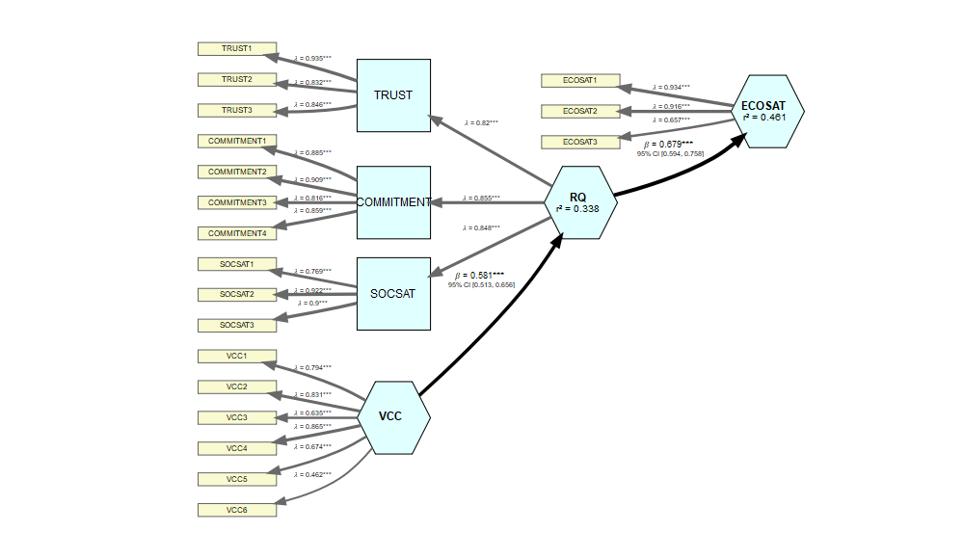

Modelo con bootstrapping

# Predicción (seminr)

# Potencia (pwr)

En nuestro ejemplo tenemos una muestra 256 empresas, y la regresión más complicada es la del constructo con 3 regresores por lo que v=256-3-1=252.

Multiple regression power calculation   
  
 u = 3  
 v = 252  
 f2 = 0.15  
 sig.level = 0.05  
 power = 0.9998353

Multiple regression power calculation   
  
 u = 3  
 v = 72.70583  
 f2 = 0.15  
 sig.level = 0.05  
 power = 0.8

El resultado indica que nuestro tamaño muestra posee una potencia igual av laor del resultado de *power*, ya que el tamaño muestral máximo para una potencia del 80% sería del valor del resultado del valor de *v* elementos con los parámetros indicados.

1. En <https://forum.smartpls.com/viewtopic.php?f=5&t=3805> hay una “discusión en torno al”greater than 0.9" de Primer PLS … de Hair; lo solventa un investigador / desarrollador de SmartPLS: <https://www.researchgate.net/profile/Jan_Michael_Becker>
2. En nuestro caso al proceder con la eliminación de aquellas cargas menores de 0.7 no mejoraba significativamente el modelo